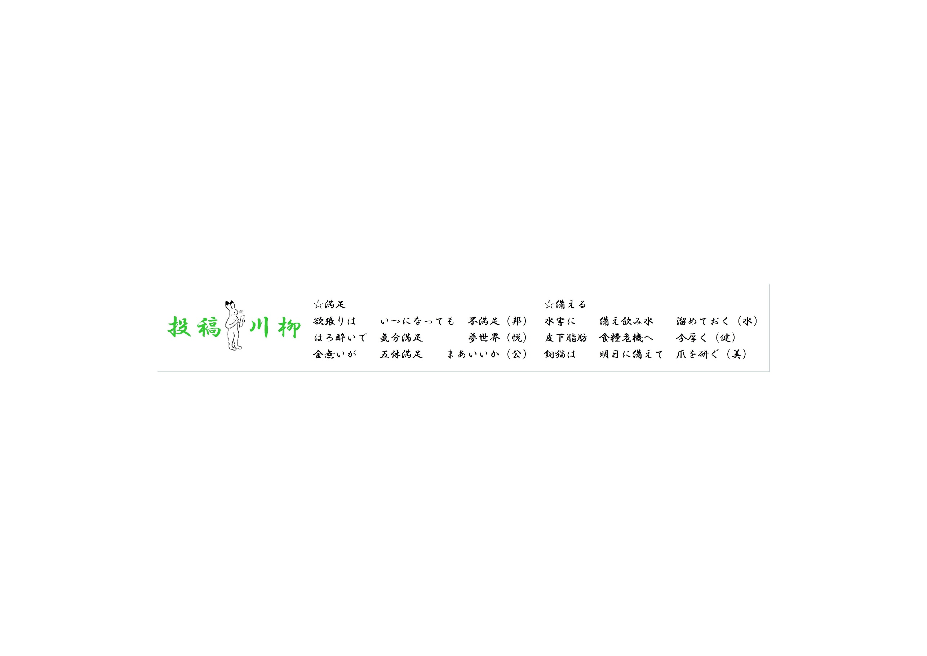

老いを楽しむ～「ありがとう」は自律神経を整える～  
昨今、心と身体の神経系のバランスが取れずに自律神経失調症に悩む方

も多いと思います。気持ちを落ち着かせて好きな音楽を聴いたり、適度に身

体を動かしてお風呂にゆっくりとつかる・・・このようなやり方で上手く交

感神経のバランスをとっている方は素晴らしいです。  
ただ意識して穏やかにゆったりとした日々を送ろうとしてもなかなか上

手くいかないことはありますよね。一日の出来事の中で、何か一つのことに

「心から感謝する」ということを毎日続けることはできますか？

「○○さんありがとう」「ご飯を作ってくれてありがとう」「ありがとうと言ってくれてありがとう」ほんのちょっとしたことを嬉しい出来事として留めておけると、心の和みになると思います。  
日々の雑渡の中でも穏健に過ごすための、何かのヒントになればと思います。（文責：地域だより編集委員　石井　典子）

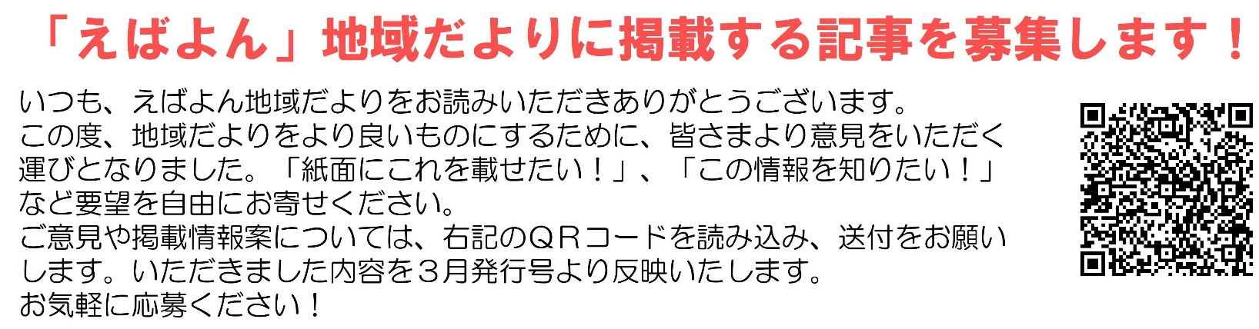

第39回小学生マラソン大会実施のお知らせ

**開催日：令和５年３月５日（日）**

**午前９時～午後１時**

参加資格等詳細については、品川区ホームページ、荏原第四地区ＳＮＳをご確認ください。品川区ホームページ↓

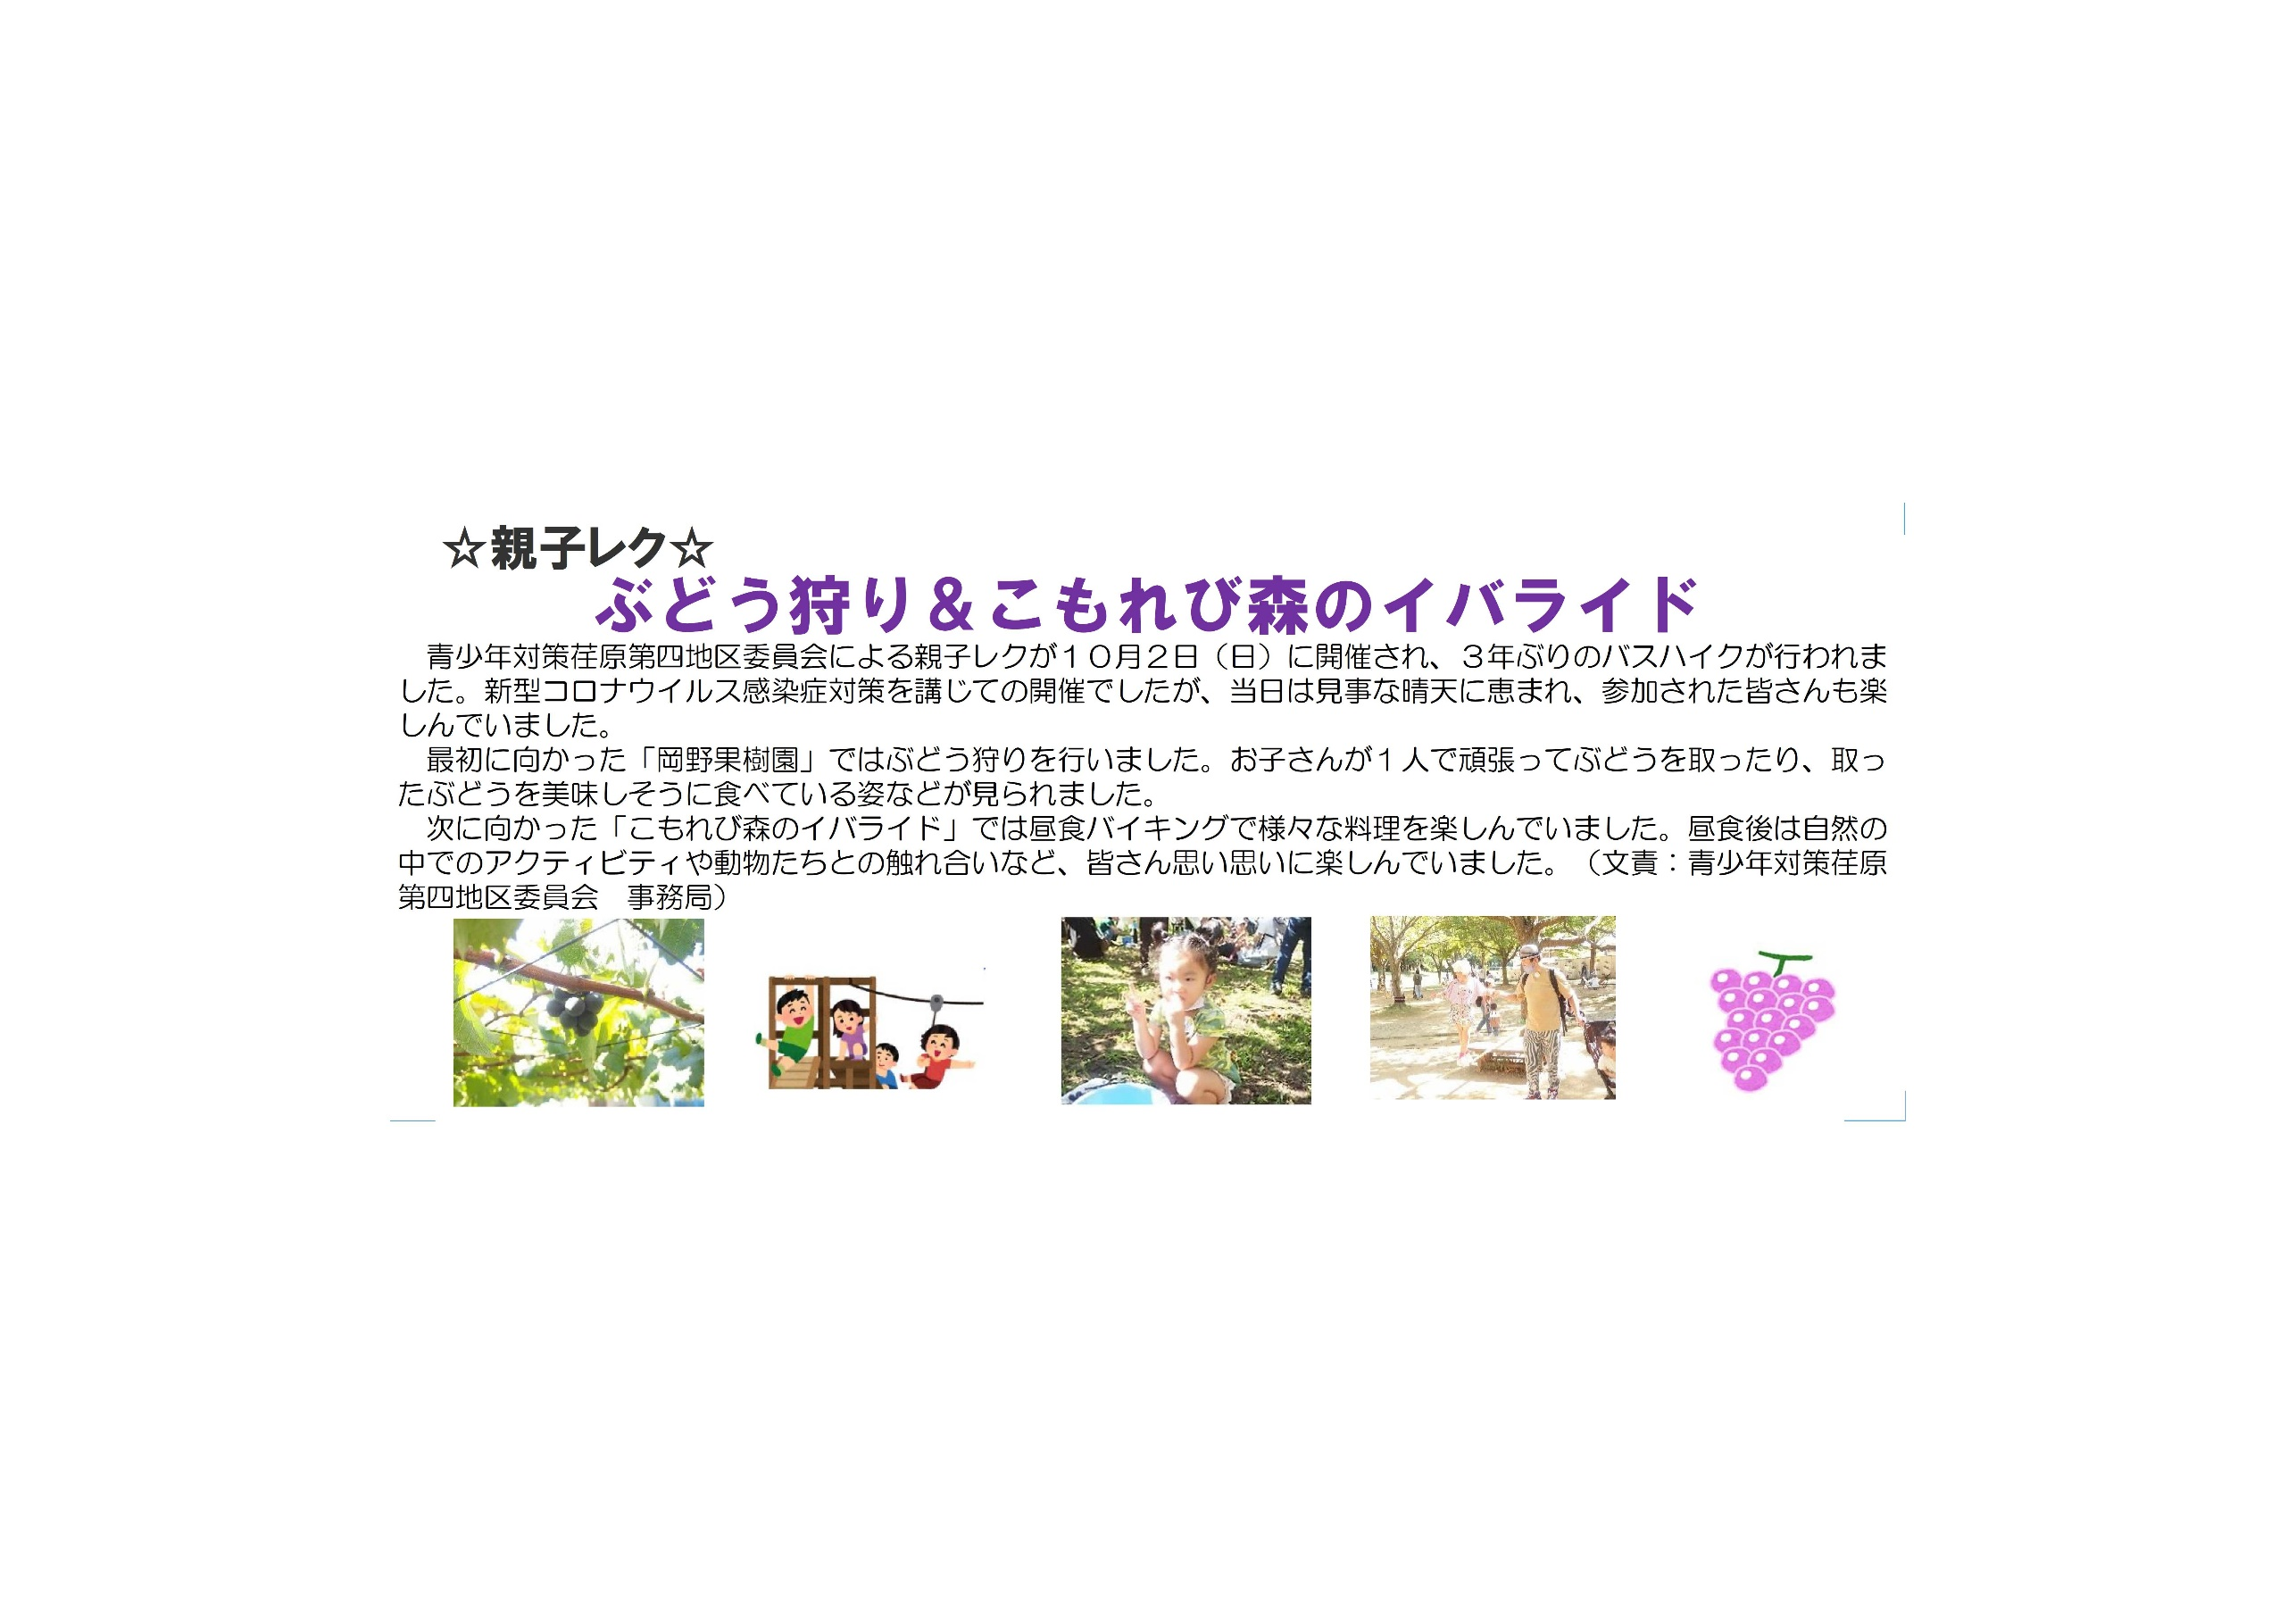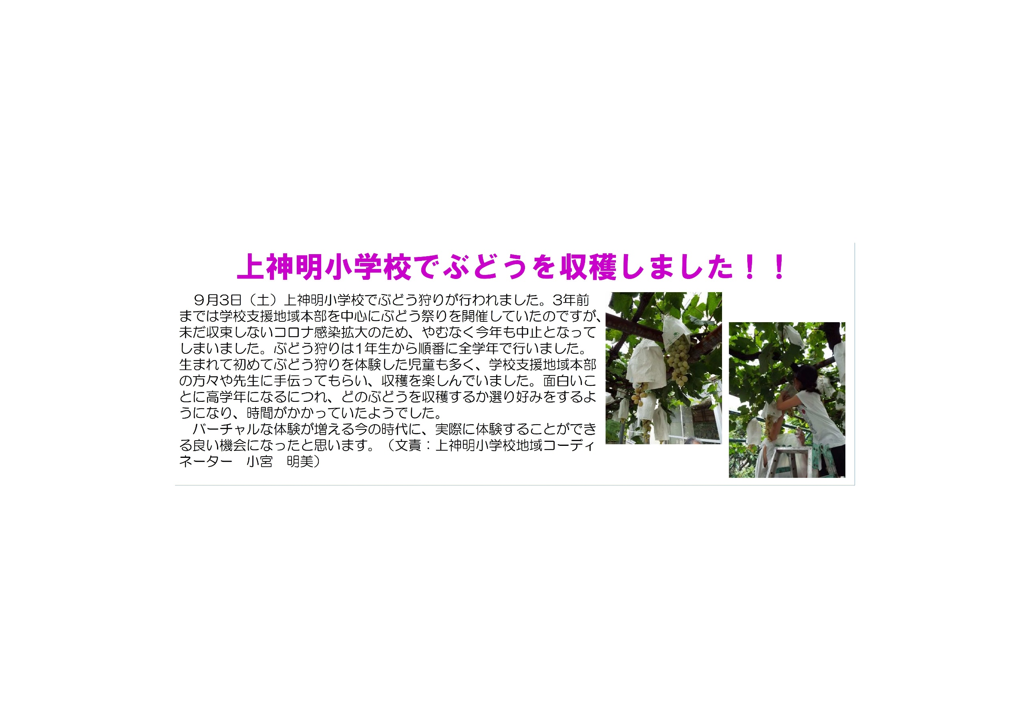

編集・発行

荏原第四地域センター内

**地域だより編集委員会**

〒142-0053　品川区中延5-3-12

TEL　03-3784-2000

FAX　03-3784-2601

ebara4c@city.shinagawa.tokyo.jp

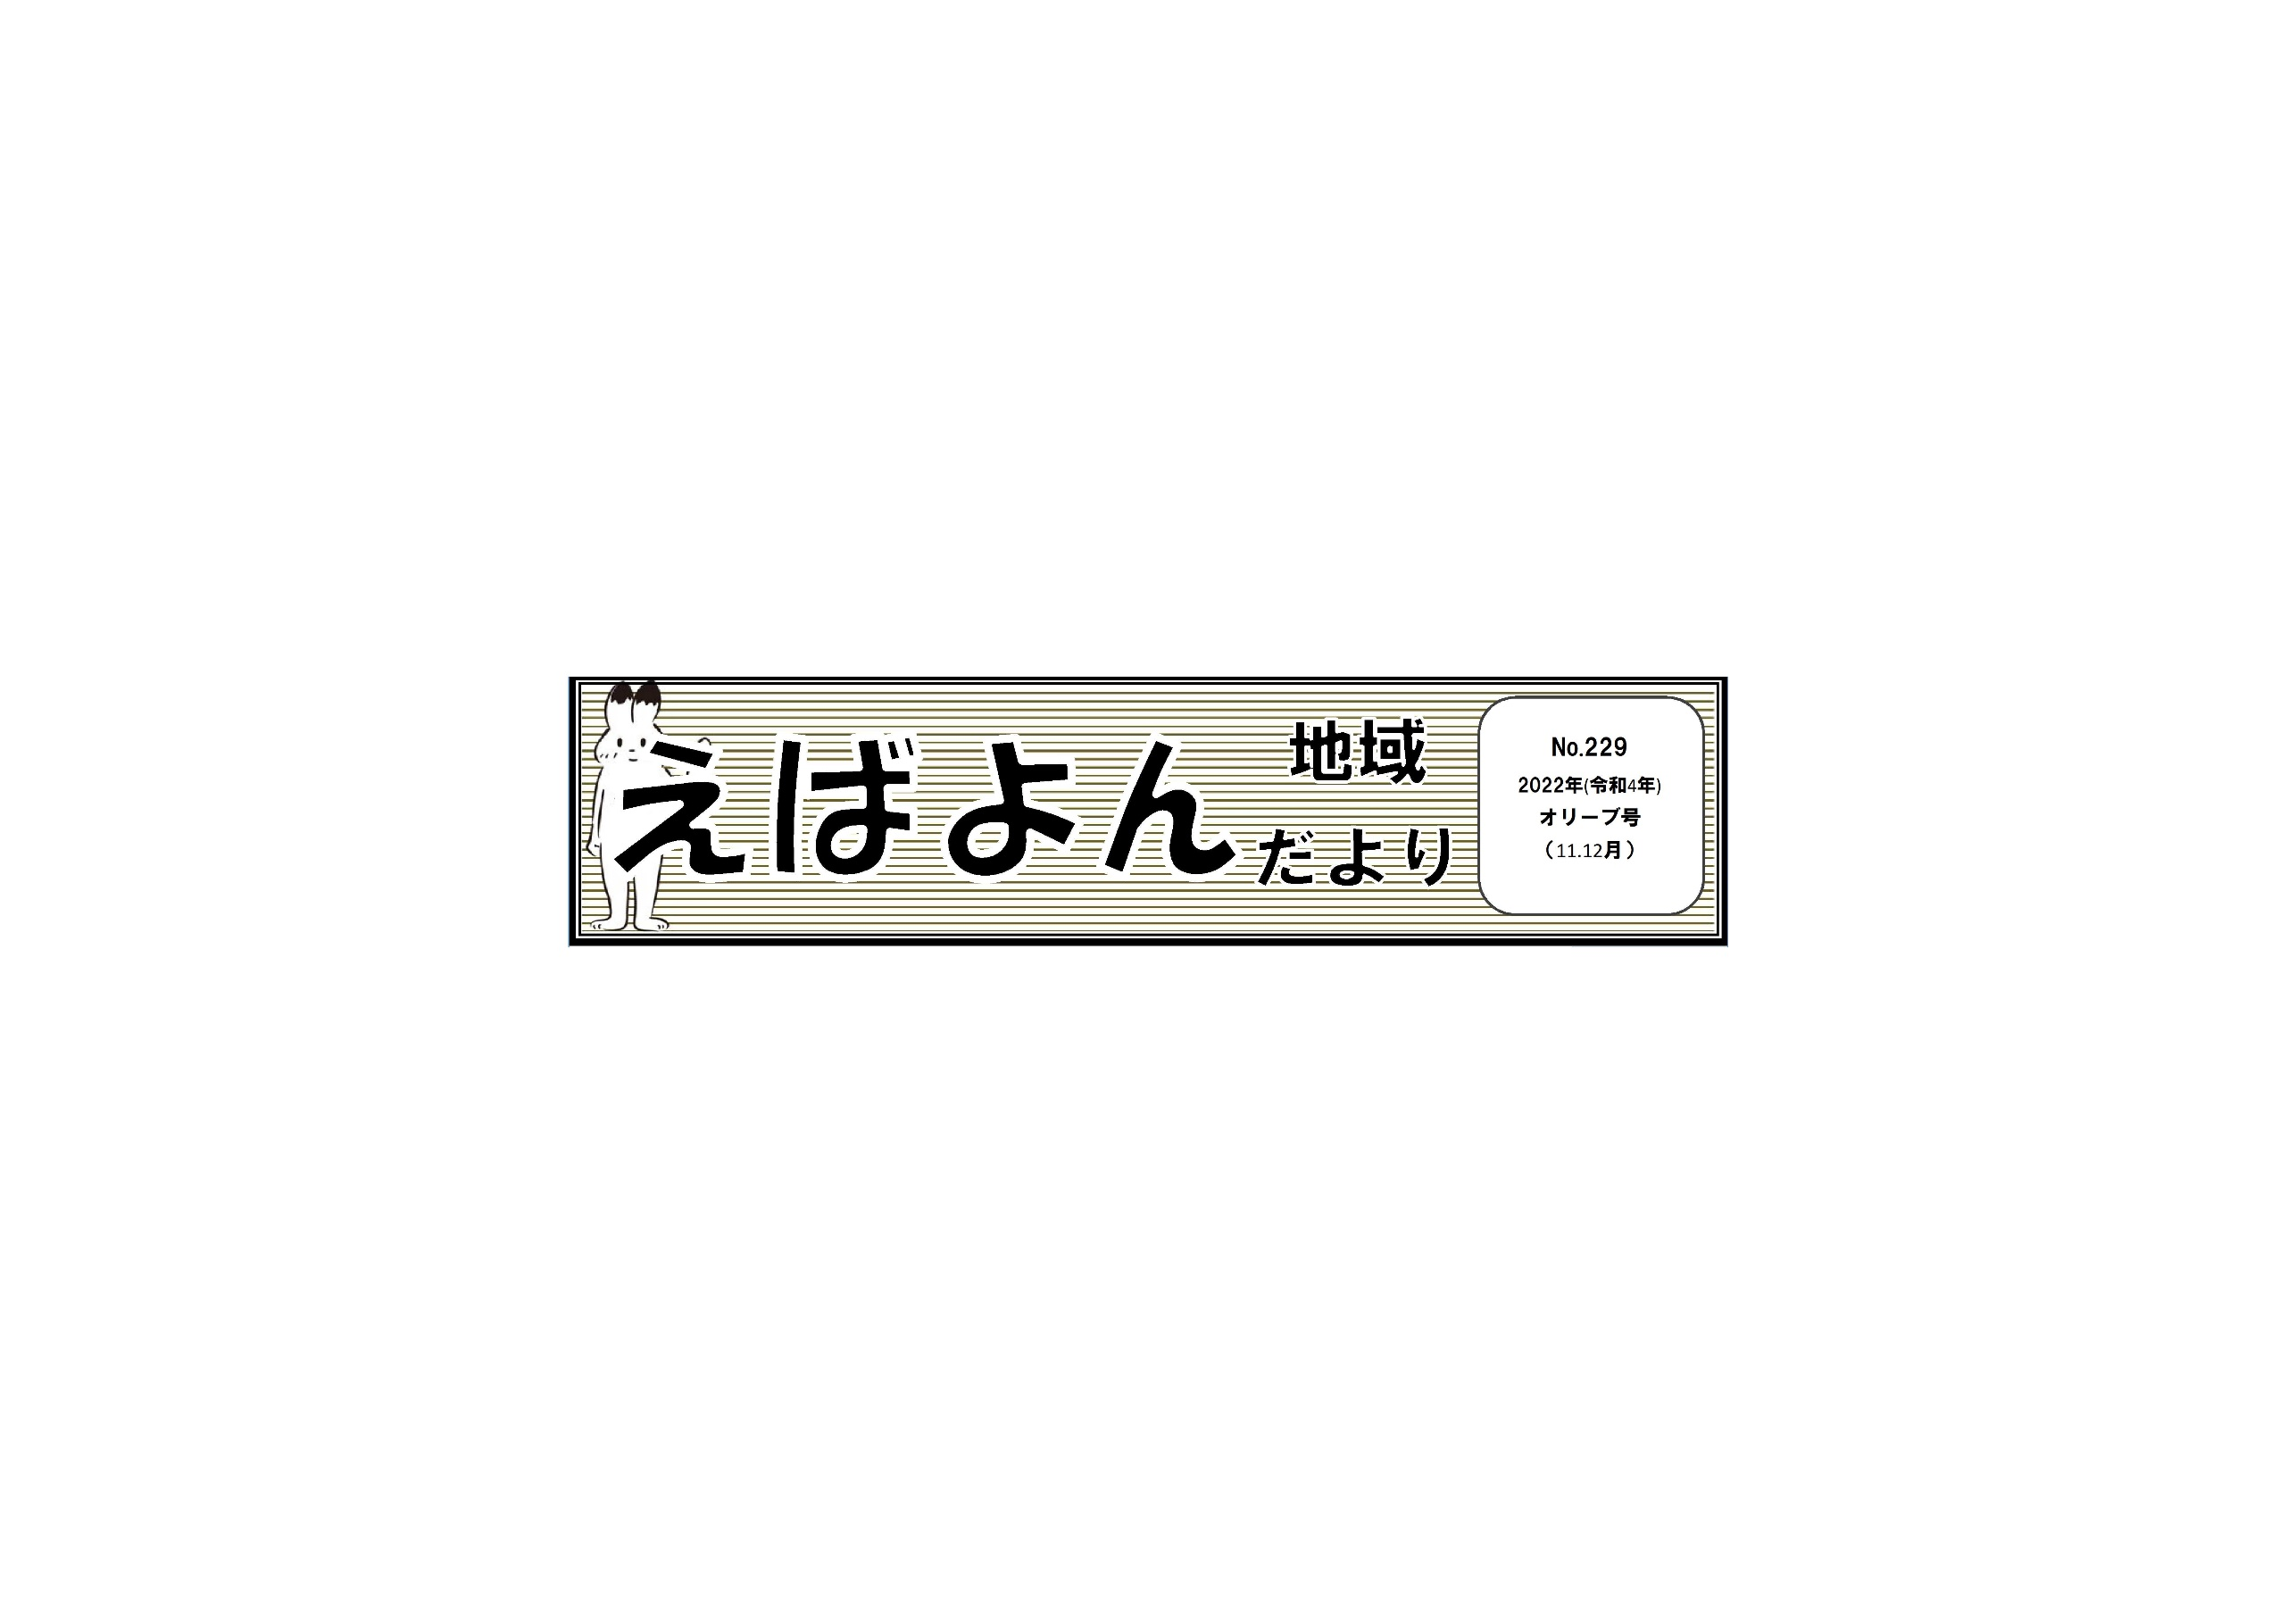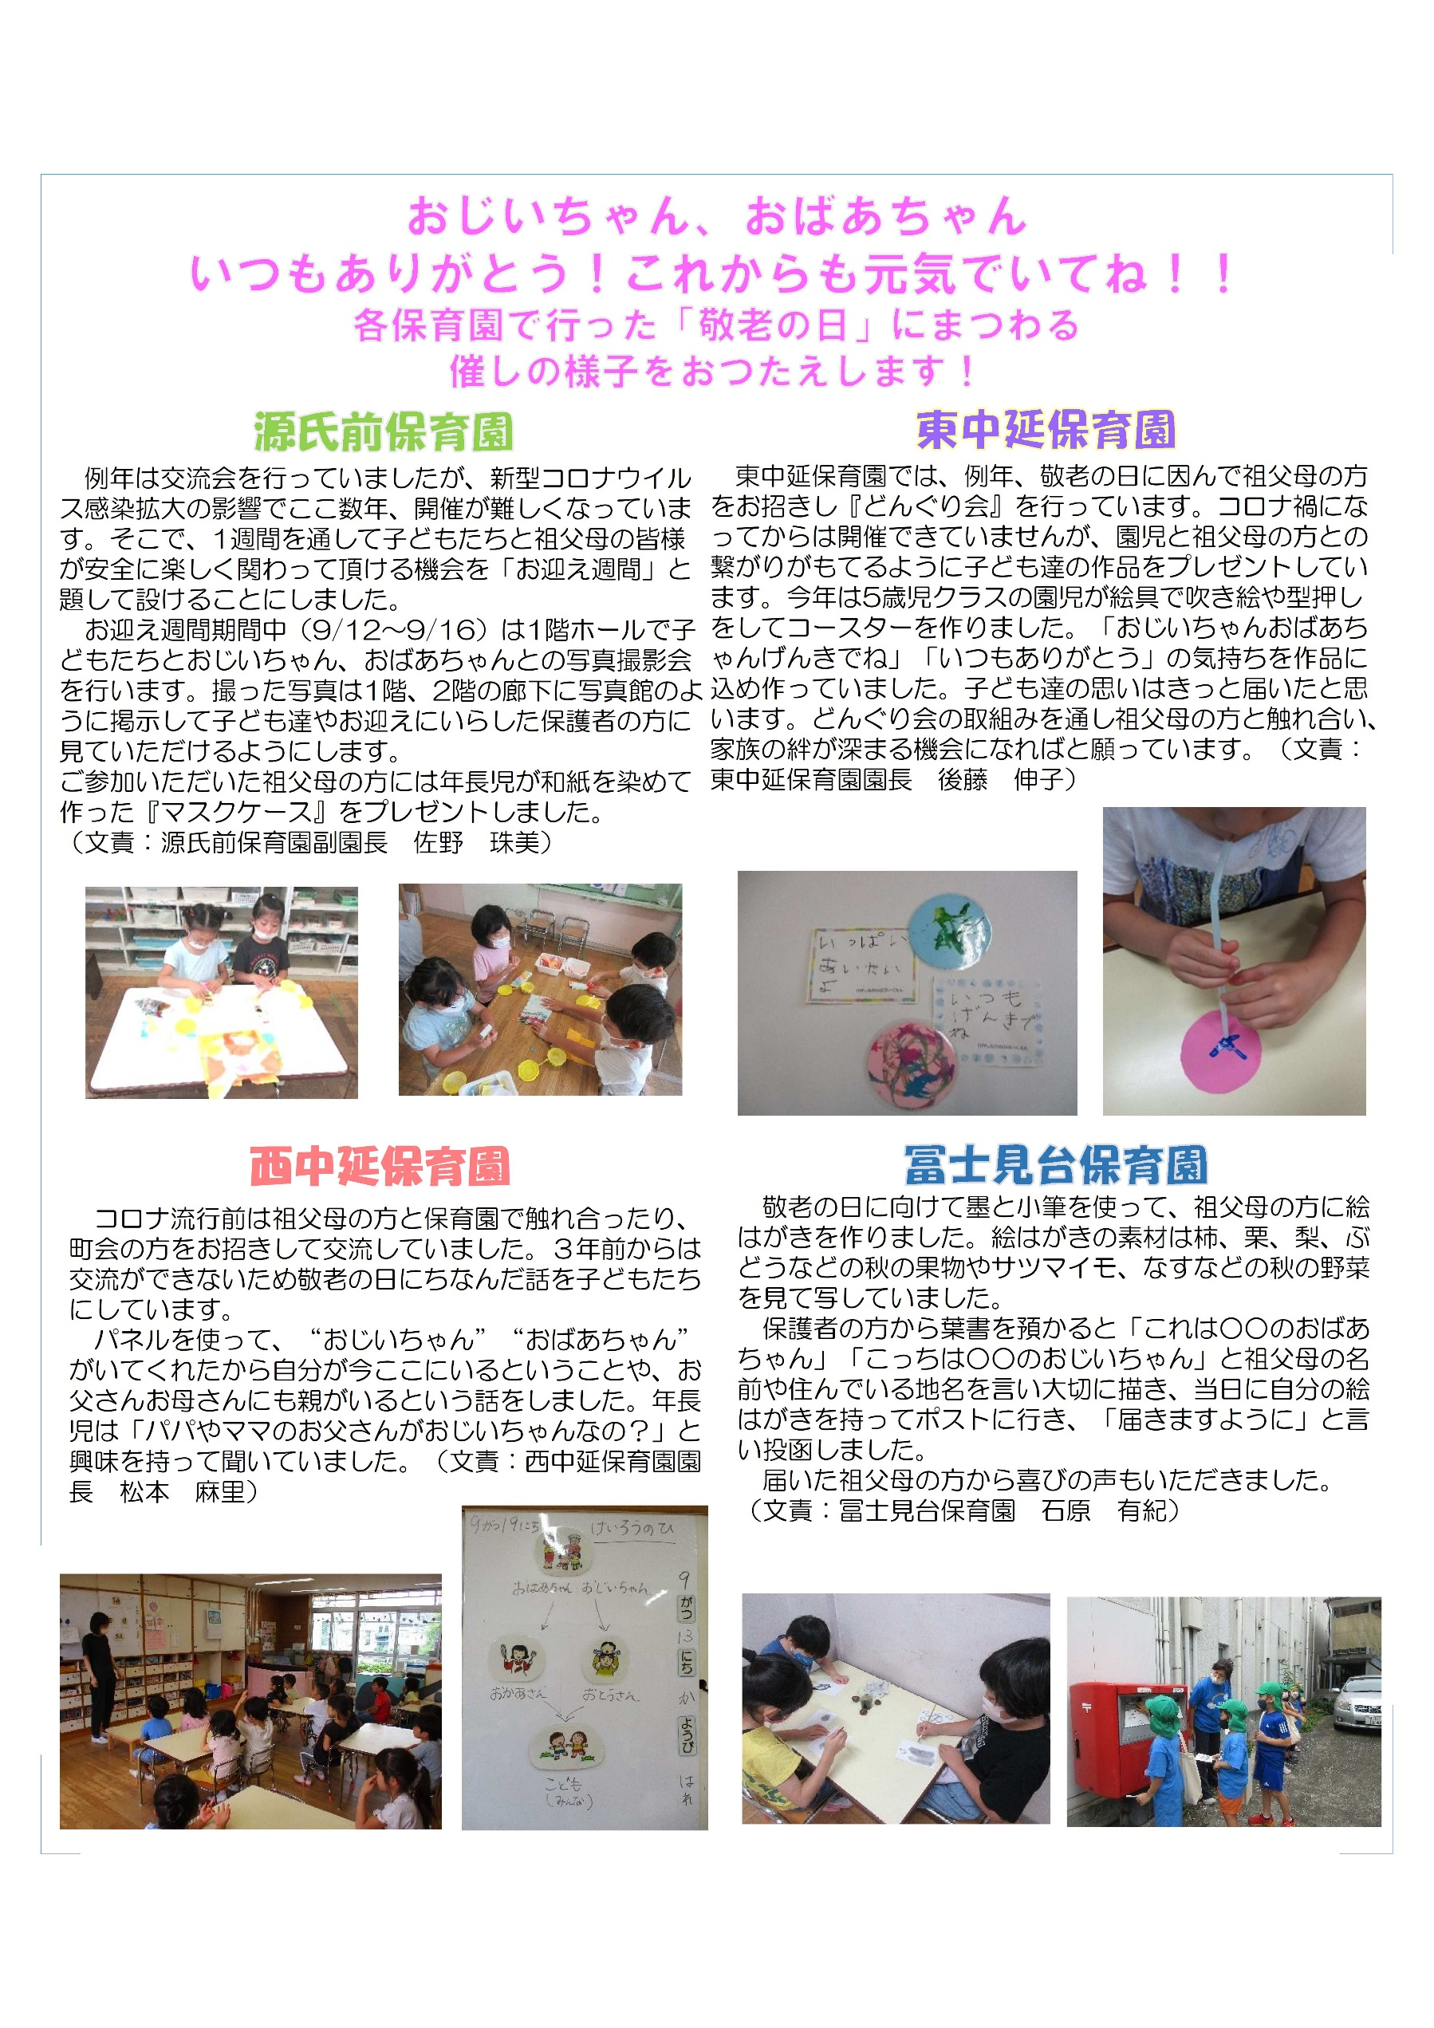

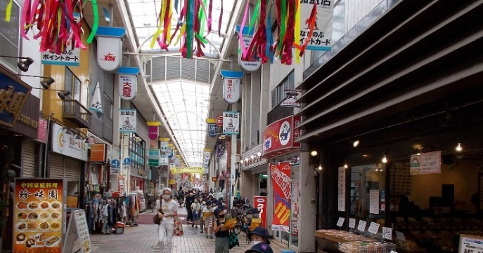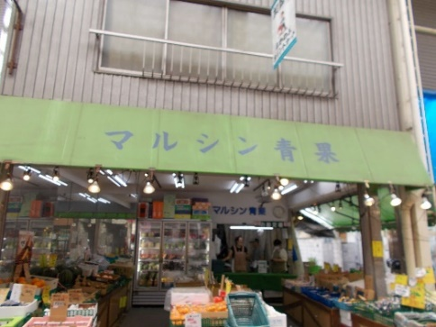

この「えばよん地域だより」は、２か月に1回地域の方々が知恵を出し合いながら作っている情報誌です。

２

※品川区ホームページではカラー版がご覧いただけます。品川区ホームページ→地域センター・区民集会所→荏原第四地域センター→えばよん地域だより

1